Características

- Normalmente utilizado en hogares y fábricas.
- Permite visualizar la corriente de fase en un sistema monofásico.
- Posee un display de 7 segmentos.
- De fácil instalación y tamaño compacto.

Datos técnicos

Tensión de Alimentación | 80 - 500VAC / 50Hz
Rango de medición | 0 - 100A
Grado de protección | IP20
Tensión de aislamiento | 660V
Color de display | Verde
Temperatura de operación | -5°C~ 55°C
Temperatura de almacenamiento | -30°C~ 70°C
Montaje | 1 módulo DIN

Uso y observaciones

- Para instalaciones eléctricas monofásicas, permite monitorear la corriente alterna.
- Instale el medidor como se indica en el Diagrama de conexión.

Precauciones para su instalación y uso seguro

- La instalación debe ser efectuada solo por personal técnico capacitado.
- Desconecte y verifique la ausencia de tensión antes de instalar y conexionar el medidor.
- Evite someter al dispositivo a tensiones o condiciones distintas a las especificadas para el diseño.
- Verifique la conexión en los terminales.
- Por favor, no abra la cubierta del medidor, esto puede ser peligroso y además invalida la garantía.
- No utilice este producto para propósitos diferentes al que fue diseñado.
- No limpie el dispositivo con solventes o productos que puedan dañar o desgastar la cubierta.
- Utilizar en áreas con el menor nivel posible de suciedad, humedad e insectos.
- Gralf no se hace responsable de cualquier daño o consecuencia debido al mal uso de este producto.

Dimensiones

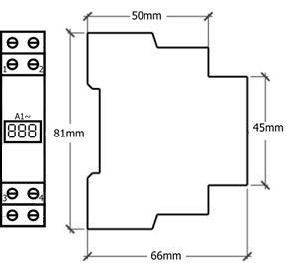
Diagrama de conexión

